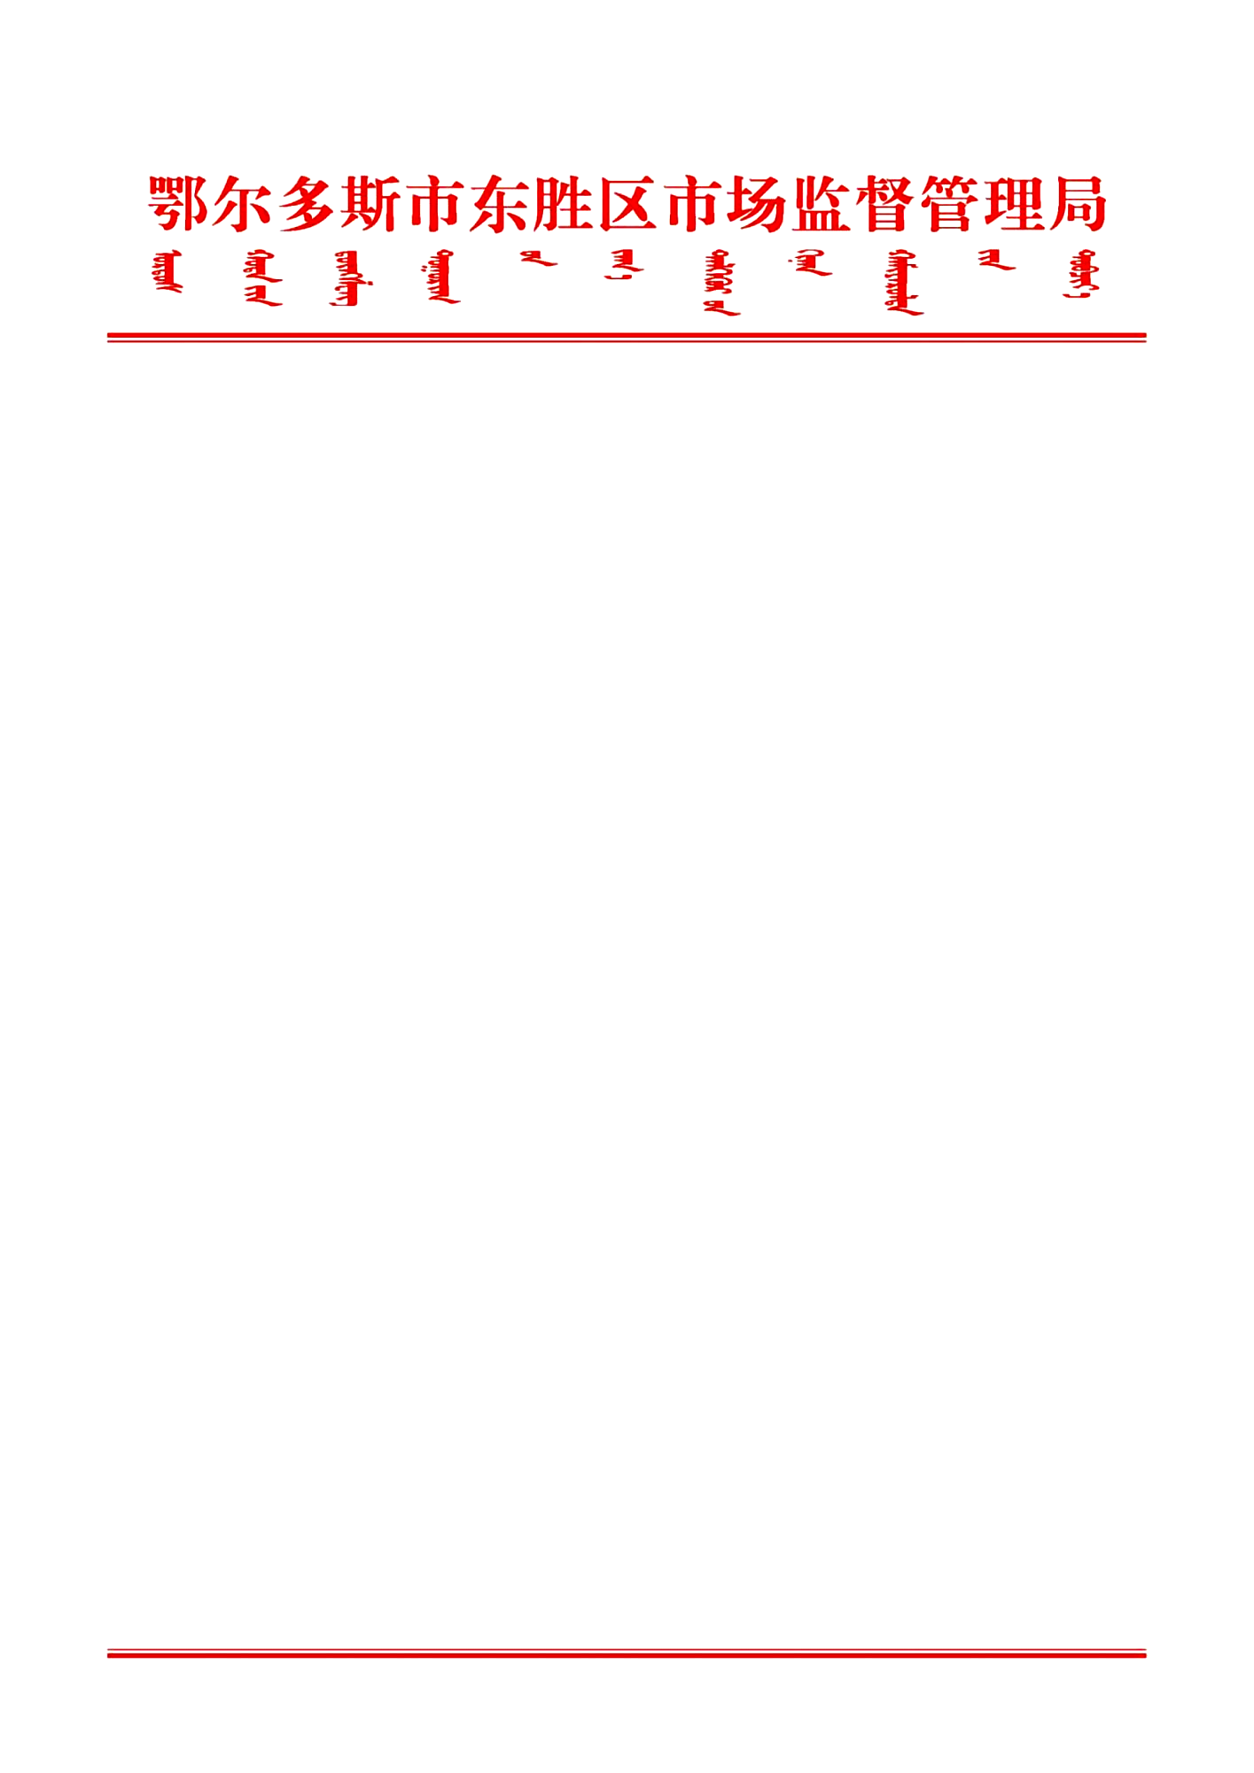

东市监函〔2025〕43号

东胜区市场监督管理局关于公示东胜区市场

监督管理局行政执法事项清单的通知

为进一步厘清执法事权边界，全面落实执法责任制，推进行政执法工作标准化、规范化、精准化，构建权责明晰、各司其职的行政权力运行体系，不断提升行政执法质效，按照《鄂尔多斯市东胜区司法局关于做好全区行政执法事项清单和涉企行政检查事项清单编制工作的通知》，现将我单位行政执法事项进行公示。

附件：东胜区市场监督管理局行政执法事项清单

鄂尔多斯市东胜区市场监督管理局

2025年5月26日